Муниципальное бюджетное дошкольное образовательное учреждение
Курагинский детский сад № 15

Годовой анализ работы учителя-логопеда, дефектолога Васильевой М.В. за 2021-2022 гг.

Программа, метод. Литература. | Адаптированная образовательная программа дошкольного образования на основе ФГОС дошкольного образования для детей раннего и дошкольного возраста для детей с тяжелыми нарушениями речи.  Программно-методические материалы  - Нищева Н.В. Примерная адаптированная программа коррекционно-развивающей работы в группе компенсирующей направленности ДОО для детей с тяжелыми нарушениями речи (общим недоразвитием речи).СПб, Детство-Пресс, 2015  - Нищева Н.В. Система коррекционной работы в логопедической группе для детей с ОНР.- С.-П.., 2001.  - Н.С.Жукова Букварь. Эксмо-Пресс – 2010.  - Л.П. Успенская. Учитесь правильно говорить.-М,1995-2 кн.  - Коноваленко В.В., Коноваленко С.В. Дидактический материал по автоматизации звуков у детей- Москва 1999.  - Коноваленко В.В., Коноваленко С.В. Индивидуальная работа по коррекции звукопроизношения – Москва 1999  - Лебедева И.Л. Трудный звук — ты наш друг. Комплект тетрадей.  - Лебедева И.Т. Сказки деда Логопеда.  - Теремкова Н.Э. Логопедические домашние задания для детей 5-7 лет. Альбом1-4.- Москва, Гном, 2007.  - Волкова Г.А. Методика психолого-логопедического обследования детей с нарушениями речи - Санкт-Петербург 2005  - Филичева Т.Б., Чиркина Г.В. Устранение ОНР у детей дошкольного возраста – Москва, 2004  - Четверушкина Н.С. Слоговая структура слова. – Москва, 2003  - Л.Б.Баряева «Программа воспитания и обучения дошкольников с задержкой психического развития. - Спб., 2001.  - Подготовка к школе детей с задержкой психического развития. Книга 1/Под общей ред. С.Г. Шевченко. —М.: Школьная Пресса, 2003 г.  - Л.Б.Баряева «Математическое образование дошкольников с ЗПР: диагностика и коррекция». -Спб: - 2001 г.  - И.А.Морозова, М.А. Пушкарева «Ознакомление с окружающим миром. Конспекты занятий. Для работы с детьми с ЗПР»  - И.А.Морозова, М.А. Пушкарева «Формирование элементарных математических представлений. Конспекты занятий. Для работы с детьми с ЗПР»  - Е.А. Екжанова, Е.А. Стребелева: Коррекционно развивающее обучение и воспитание. Программа дошкольных образовательных учреждений компенсирующего вида для детей с нарушением интеллекта. М., 2005.
Краткая характеристика | Работала на старшей группе компенсирующей направленности детей с ТНР «Задоринки» с воспитателями: Горшунова В.М. и Вощинская Е.Б.В группе 23 ребенка, 11 девочек и 12 мальчиков. Из них с ОНР 3 ур.- 22 ребенка, с ЗПР – 1 ребенок.
Деятельность педагога | Тема по самообразованию: «Использование игровых приемов для развития коммуникативных навыков у детей дошкольного возраста с задержкой психического развития»  Цель программы: развитие коммуникативных навыков дошкольников по средствам игровых технологий.  Опубликовала в образовательной социальной сети nsportal.ru рабочую программу «Программа коррекционно-развивающей работы для детей старшего дошкольного возраста с задержкой психического развития по развитию коммуникативных навыков».  Вхожу в состав творческой группы по решению годовой задачи на базе МБДОУ Курагинского детского сада № 15, тема: «Развитие речи детей дошкольного возраста через познавательно-исследовательскую деятельность по адаптированной технологии Савенкова А.И.».  Была участником межрегионального конкурса «Сценарии праздников и мероприятий». Работа: Сказка «Паучок». Всероссийский конкурс «Исследовательская работа в детском саду», конспект интегрированного занятия в старшей группе «Волшебница Водица».  На Дефектология проф прослушала вебинар на тему: «Причины сложностей при постановке трудных звуков. Способы их устранения».  В течение года проводилась игровая и консультативная деятельность с детьми:  Игры для развития мелкой и общей моторики, игровые комплексы дыхательной гимнастики, дидактические игры для коррекции звукопроизношения, лексико-грамматических категорий, словаря, связной речи;  Консультация для родителей в виде буклетов : «Артикуляционная гимнастика», «Дыхательная гимнастика», «Автоматизация звуков в домашних условиях».
Взаимодействие с педагогами | В течение года посещала педагогические советы, консультации, заседания ПМПк.  Совместно с воспитателем гр. «Задоринки» Горшуновой В.М. провели открытое интегрированное занятие на тему: «Волшебница-водица».  Постановка сказки «Паучок» совместно с детьми и воспитателями группы «Задоринки».  Май 2022 г. Участвовала в коллективном хоре «Битва хоров».
Участие в работе МО | Приняла участие в РМО учителей – логопедов, тема: «Представление опыта учителей-логопедов ДОУ». Выступала с докладом и презентацией на тему: «Особенности коррекционно-развивающей работы по развитию коммуникативных навыков с детьми старшего дошкольного возраста с ЗПР».
Взаимодействие с родителями | Сентябрь 2021 г. Родительское собрание в гр. «Задоринки» на тему: «Особенности работы в группе компенсирующей направленности». Мастер-класс для родителей «Артикуляционная гимнастика».  Провела индивидуальные беседы с родителями старшей компенсирующей группы «Задоринки» по развитию детей.
Участия в общественной жизни | Принимала участие в заседаниях ППк ДОУ.
Достижения детей | См. приложение .
Перспективы на следующий год | Продолжить работу по теме самообразования. Реализовать программу коррекционно – развивающей работы для детей дошкольного возраста с задержкой психического развития по развитию коммуникативных навыков .

Приложение
Логопедическое обследование 2021-2022 уч. год.
На начало учебного года в группу зачислено 24 ребенка. В течение года выбыл один ребенок. Всем детям рекомендовано обучение и воспитание по адаптированной образовательной программе дошкольного образования для детей с тяжелыми нарушениями речи и одному ребенку по адаптированной образовательной программе дошкольного образования для детей с задержкой психического развития.
В течение года с детьми проводились подгрупповые, групповые, индивидуальные занятия в соответствие с требованиями программы под редакцией Филичевой Т.Б., Чиркиной Г.В и ОП ДОУ, так же программы под редакцией Шевченко С.Г.
На фронтальных занятиях решались вопросы по развитию фонематического слуха, навыков звукового анализа, развитию лексико-грамматических представлений, связной речи, развитию мелкой моторики, внимания, памяти, мышления, а на индивидуальных по коррекции дефектов речи детей. Основной задачей индивидуальных логопедических занятий являлось формирование звуковой стороны речи: нормализация артикуляторной моторики, постановка отсутствующих звуков, коррекция звукопроизношения искаженных и дифференциация смешиваемых звуков.
Обследование детей, посещающих данную группу, проводилось в сентябре, январе и в конце мая.
По результатам диагностики на конец учебного года получены следующие результаты:

Звукопроизношение.

Сентябрь Май
Высокий уровень - 4 ребенка 18 %
Средний уровень 15 детей 65 % 16 детей 69 %
Низкий уровень 8 детей 35% 3 ребенка 13 %

Фонематическое восприятие, звуковой анализ.

Сентябрь Май
Высокий уровень - 20 детей 87 %
Средний уровень 3 ребенка 13 % 1 ребенок 4 %
Низкий уровень 20 детей 87 % 2 ребенка 9 %

Слоговая структура слова, предложения.

Сентябрь Май
Высокий уровень 1 ребенок 4 % 11 детей 48 %
Средний уровень 9 детей 40 % 9 детей 39 %
Низкий уровень 13 детей 56 % 3 ребенка 13%

Состояние словаря.

Сентябрь Май
Высокий уровень - 16 детей 70 %
Средний уровень 16 детей 34 % 6 детей 26 %
Низкий уровень 7 детей 41 % 1 ребенок 4 %

Грамматический строй речи.

Сентябрь Май
Высокий уровень - 5 детей 22 %
Средний уровень 6 детей 26 % 16 детей 70 %
Низкий уровень 17 детей 74 % 2 ребенка 8 %

Связная речь.

Сентябрь Май
Высокий уровень - 4 ребенка 16 %
Средний уровень 2 ребенка 8 % 13 детей 58 %
Низкий уровень 21 ребенок 92 % 6 детей 26 %

Итого по разделам.

Сентябрь Май
Высокий уровень - 4 ребенка 16 %
Средний уровень 7 детей 59 % 16 детей 70 %
Низкий уровень 16 детей 41 % 3 ребенка 14 %

№/№ |  | Ф. И ребенка | Развитие речи на сентябрь | Кол-во звуков на начало года | Развитие речи на май | Кол-во звуков на конец года
1. |  | Анисимова Валерия | 70% | 6 | 100% | -
2. |  | Базанов Артём | 60% | 8 | 90% | 5
3. |  | Дресвянкин Егор | 53,3% | 7 | 90% | 2
4. |  | Занина Виктория | 70% | 4 | 90% | 2
5. |  | Карачакова Милана | 66,% | 1 | 86,6% | -
6. |  | Кириленко Юлия | 53,3% | 13 | 93,3% | 9
7. |  | Ленивцева Алиса | 46,6% | 10 | 83,3% | 6
8. |  | Марикуца Антон | - | - | - | -
9. |  | Наумов Максим | 43,3% | 7 | 80% | 5
10. |  | Платонова Ира | 56,6% | 3 | 99% | 1
11. | Рогова Вероника |  | 60% | 2 | 100% |  | -
12. | Семенюк Андрей |  | 33,3% | 13 | 50% |  | 8
13 | Скибина Варвара |  | 56,6% | 7 | 90% |  | 3
14 | Смирнова Дарина |  | 46,6% | 5 | 83,3% |  | 1
15 | Сторожук Кирилл |  | 46,6% | 8 | 76,6% |  | 6
16 | Фадеев Анатолий |  | 33,3% | 10 | 56,6% |  | 5
17 | Фокин Александр |  | 46,6% | 7 | 83,3% |  | 5
18 | Фондова Алина |  | 46,6% | 3 | 73,3% |  | 2
19 | Харченко Ярослав |  | 43,3% | 11 | 80% |  | 4
20 | Хмелёв Дмитрий |  | 50% | 5 | 83,3% |  | 1
21 | Чепурнов Владимир |  | 66,6% | 7 | 90% |  | 2
22 | Цыганок Карина |  | 56,6% | 3 | 90% |  | 1
23 | Штоль Антон |  | 66,6% | 7 | 100% |  | -

Таким образом, анализ показал, что использованные приемы работы дали положительные результаты.
Дети по уровню развития речи в конце учебного года разделились на три группы:
1 группа - высокий уровень и он составил 16%. Дети этой группы систематически выполняли домашние задания и посещали детский сад без попусков.
2 группа - средний уровень и он составил 70%. Средние результаты показали дети, которые имели трудности при выполнении заданий.
3 группа - низкий уровень, он составил 14%. Это дети с множественными речевыми нарушениями и систематическими пропусками детского сада.
В следующем учебном году я планирую продолжать начатую мною работу по развитию связной речи, формированию словаря и грамматического строя речи, коррекции звукопроизношения - постановка, автоматизация , дифференциация звуков. Главной целью ставлю перед собой учитывать особенности развития детей с ТНР при подборе материалов для занятий, игр, заданий.

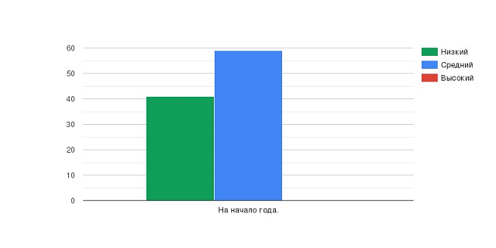
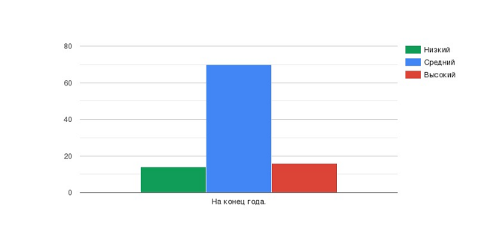

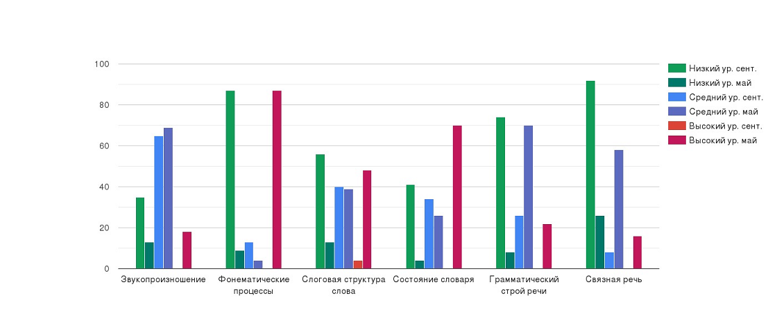

Дефектологическое обследование 2021-2022 уч. год.

Коррекционно-развивающее обучение строилось с учетом актуальных возможностей каждого ребенка. Формы работы: фронтальные занятия, подгрупповые занятия, индивидуальные занятия. Занятия организовывались таким образом, чтобы, опираясь на игру, постоянно подводить детей к выполнению учебных заданий.
Ежедневно с детьми велась работа по следующим направлениям:

- формирование базовых предпосылок учебной деятельности (навыков имитации, понимания инструкций, навыков работы по образцу и т.д.);
- сенсорное и сенсомоторное развитие;
- формирование пространственно-временных отношений;
- умственное развитие (мотивационный, операционный и регуляционный компоненты; формирование соответствующих возрасту общеинтеллектуальных умений, развитие наглядных и словесных форм мышления);
- формирование разносторонних представлений о предметах и явлениях окружающей действительности, обогащение словаря, развитие связной речи;
- развитие социально-бытовых навыков.

Итоги года.

Сентябрь Май
Высокий уровень - -
Средний уровень - 4 ребенка 80%
Низкий уровень 5 детей 100% 1 ребенок 20 %

